Практическая работа №7

**Тема: Объект Range**

**Цель работы** – изучить способы использования объекта Range.

**Задание.** Составить программувычисления объема V, массы m и площади S основания слитка.

Плотность p, высоту h и радиус основания R цилиндрического слитка вводит пользователь в ячейки рабочего листа Excel.

Входные данные: p, h, R. Выходные данные: S, V, m.

S=pi*R2, V=pi*R2*h и m=p*V

Программа:

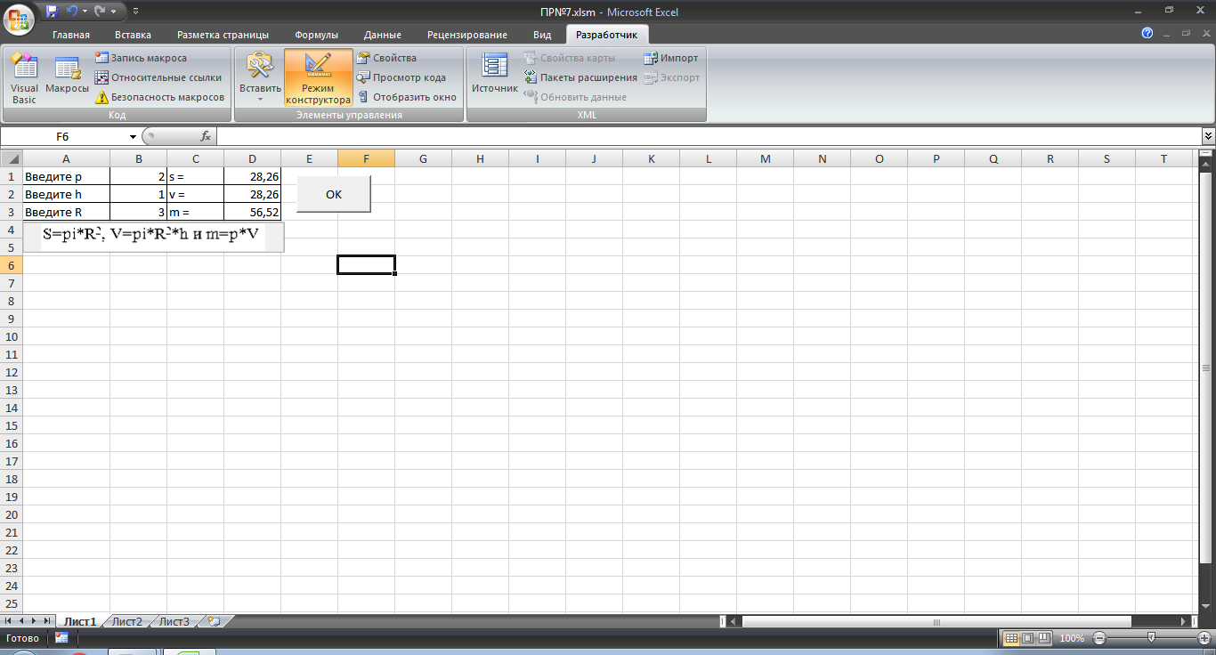

Код**:**

